{ 云南省企业就业失业数据采集系统 }

用户手册

目录

1. 引言 1

1.1 概述 1

1.2 目的和范围 1

1.3 读者对象 2

2. 系统访问和登录 2

2.1 账号创建(省市) 2

2.2 登录系统(企业) 3

3. 基础信息备案（企业） 4

3.1 登录系统 4

3.2 导航菜单介绍 5

3.3 填写企业备案信息 5

4. 数据上报及查询流程（企业） 7

4.1 企业上报数据 7

4.2 数据查询 9

5. 数据审核和汇总（省市） 9

5.1 省市设定调查期 9

5.2 备案审核流程 10

5.2 就业数据审核和上报流程 11

5.3 数据汇总流程 12

6. 数据分析和显示（省市） 13

6.1 取样分析流程 13

6.2 图表分析流程 14

6.3 图表分析指标 14

7. 通知的查看和发布 15

7.1 发布通知和管理(省市) 15

7.2 查看通知(企业) 16

# 1. 引言

## 1.1 概述

云南省企业数据采集系统用户手册是为了帮助用户正确、高效地使用该系统而编写的指南。该手册旨在提供详细的操作步骤、说明和解答，以帮助用户顺利完成系统操作、数据上报、信息补充和数据分析等任务。该用户手册是针对云南省企业数据采集系统的最新版本编写的，涵盖了系统的各个方面，包括登录、企业基础信息补充、数据上报流程、数据审核和汇总、数据分析和显示等内容。用户手册的编写旨在以用户为中心，以简明清晰的语言和步骤，为用户提供系统操作和任务完成的指导。

用户手册的内容结构清晰，按照操作流程和功能模块进行组织和编排。每个章节都提供了详细的说明和步骤，配以图表和示例，以帮助用户理解和掌握系统的操作要点。此外，用户手册还包括了常见问题的解答和故障排除方法，以及技术支持团队的联系方式和其他可用的帮助资源。

## 1.2 目的和范围

用户手册的目的是为云南省企业数据采集系统的使用者提供详细的指导和说明，以帮助他们正确、高效地使用系统。该手册旨在解答用户在系统操作、数据上报、信息补充、数据分析等方面可能遇到的问题，并提供清晰的步骤和操作指导，确保用户能够充分利用系统的功能，顺利完成任务

用户手册的范围涵盖了云南省企业数据采集系统的各个方面，包括但不限于以下内容：

a.系统访问和登录：介绍用户如何创建账号、登录系统以及重置密码等操作。

b.企业基础信息补充：详细说明用户如何填写和更新企业的基础信息，包括导航菜单介绍、填写步骤、保存和提交信息等。

c.数据上报流程：概述每月上报就业失业情况数据的流程和要求，包括上报时间规定、填写数据的步骤、保存和提交数据等。

d.数据审核和汇总：解释市局和省局对上报数据的审核流程和要求，以及部委对数据的汇总流程。

e.数据分析和显示：介绍系统提供的数据分析功能和图形显示功能，以及数据导出和下载的操作。

f.故障排除和常见问题解答：提供常见问题的解答和故障排除方法，包括登录问题、数据上报问题、数据审核问题等。

g.支持和联系信息：提供技术支持团队的联系方式，以及其他可用的帮助文档和在线资源。

## 1.3 读者对象

1.系统用户：这是最主要的读者对象，包括云南省企业数据采集系统的管理员、操作员和数据录入员等。他们需要详细了解系统的功能和操作流程，以便正确地登录系统、填写数据、上报数据、审核数据和进行数据分析等任务。

2.企业管理人员：企业的管理人员可能需要阅读用户手册，以了解系统的数据上报和信息补充要求，以及系统提供的数据分析功能。他们可以通过用户手册了解企业基础信息的填写方法、数据上报的流程和时间要求，以及如何访问和解读系统提供的数据分析报告。

3.决策者和政策制定者：云南省相关部门的决策者和政策制定者可能需要阅读用户手册，以了解系统提供的数据支持和分析结果，以支持他们制定就业政策和规划。他们可以通过用户手册了解系统的数据分析功能、数据可视化和报告生成，以及如何获取准确的就业失业数据。

4.技术支持人员：用户手册也是技术支持人员的参考资料，他们可以通过阅读手册了解系统的各项功能和操作细节，以便为用户提供准确的解答和支持。

5.培训人员：在系统上线初期或进行系统培训时，培训人员可以使用用户手册作为培训资料，向用户介绍系统的功能和操作方法。

# 2. 系统访问和登录

## 2.1 账号创建(省市)

1.省政府登录系统后进入系统管理的用户管理界面，该界面可以显示已有用户的id和密码

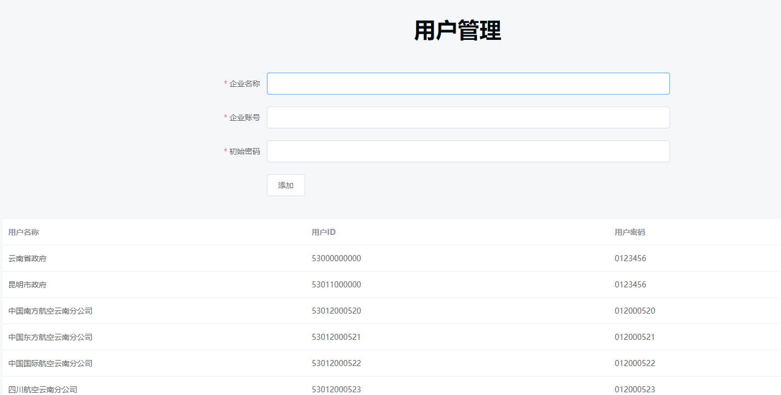

2.输入对应的企业名称，企业账号和初始密码点击添加，即可进行账号创建

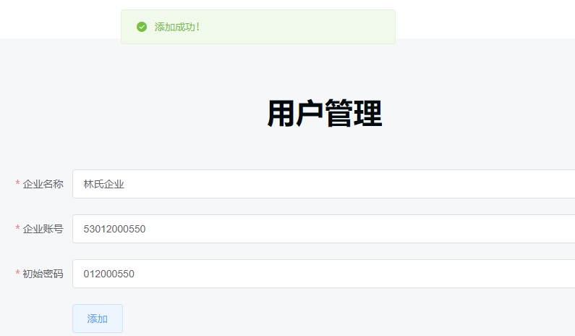

3.添加称号后账号列表中会显示对应的信息



## 2.2 登录系统(企业)

1.用户输入账号密码，系统根据用户类型跳转到对应的省，市和企业页面

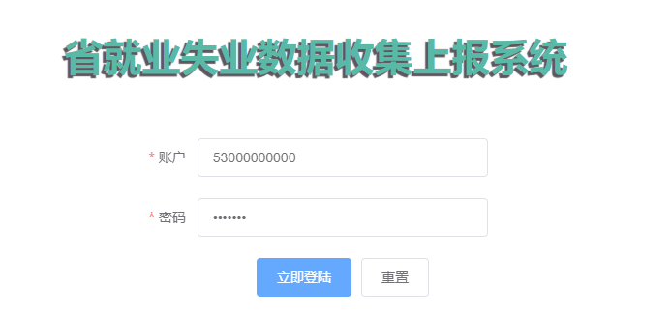

2.点击重置可以取消之前的输入，点击立即登录即可登录

3.登录成功后会显示登录成功提示信息

4.如果密码错误会进行错误提示

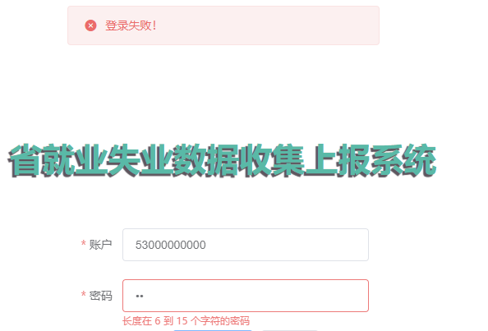

# 3. 基础信息备案（企业）

## 3.1 登录系统

登录系统步骤详见2.2，登录成功后界面如下，显示欢迎信息和收到的通知

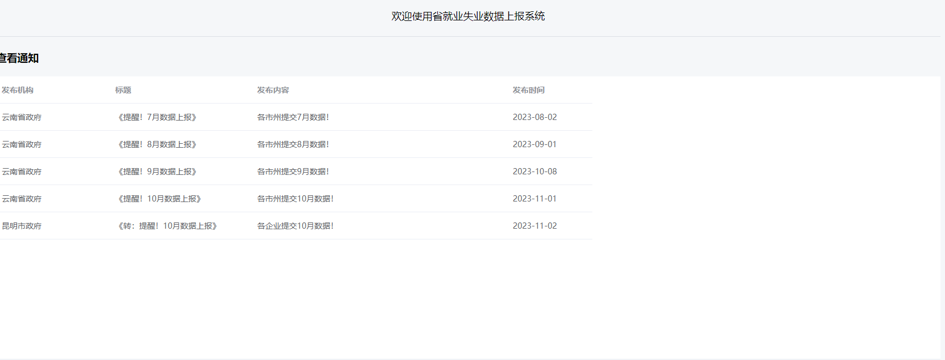

## 3.2 导航菜单介绍

1.企业第一次登入系统时只有企业备案功能可以使用

2.企业备案：跳转到企业备案界面，进行企业备案

3.数据上报：当企业需要上报就业人数时点击跳转

4.数据查询：企业可以查询往期的就业人数

5.查看通知：企业可以查看收到的通知



## 3.3 填写企业备案信息

1.点击导航栏的企业备案按钮跳转到企业备案界面

2.点击修改按钮进行信息填写

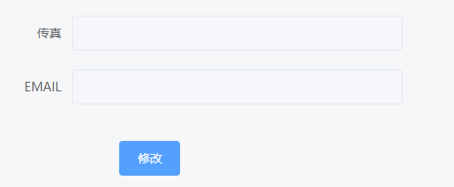

3.填写完毕后点击“保存并上报按钮”完成备案

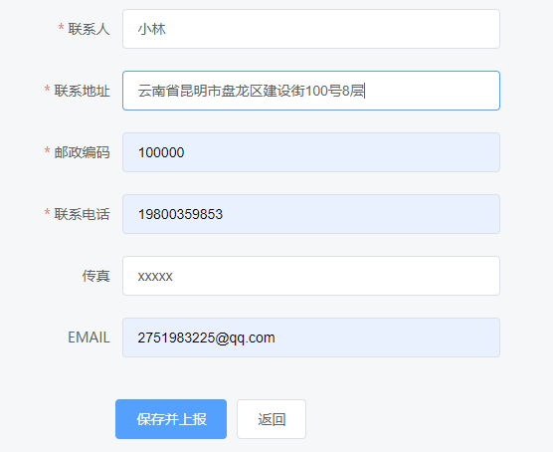

4.备案完成后显示信息，等待审核



5.如果审核未通过，下次登入系统会显示被驳回的提示和理由，具体的内容备案信息界面也会显示



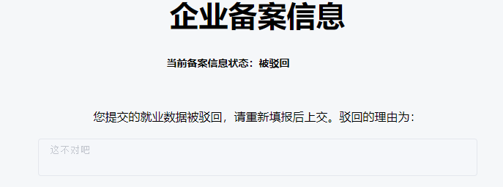

6.点击修改后可以重新提交备案信息

7.如果备案审核通过后，下一次登入系统就可以使用导航栏的其他界面

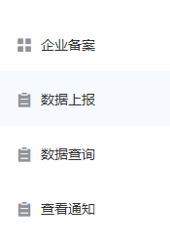

8.企业之后仍可通过点击企业备案界面的修改按钮来修改自己的备案，该过程仍然需要省市审核

# 4. 数据上报及查询流程（企业）

## 4.1 企业上报数据

1.企业点击导航栏的数据上报跳转到数据上报界面，如果当前时间未在调查期内则为无法填报

2.如果时间在调查期内，点击修改按钮可以进行填写，如果这是企业第一次数据上报，则建档期人数和调查期人数自动设置为一致

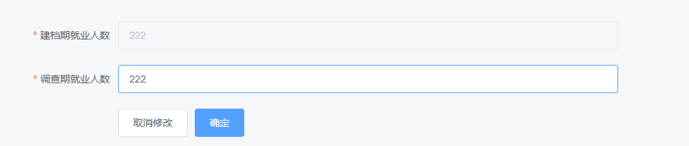

3.如果调查期人数小于建档期人数，则需要填写就业人数减少类型和原因，其中若主要原因选择其他或自然减员则需要选择次要原因，其中如果次要原因选择其他则可以进行其他原因说明

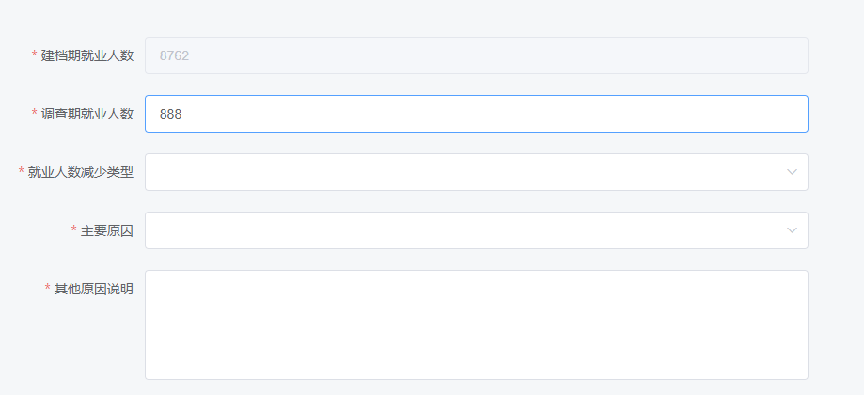

4.点击提交后会出现提示信息

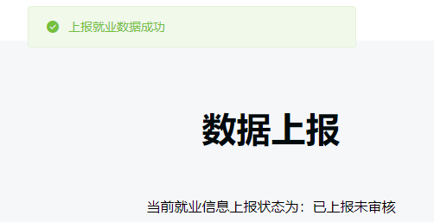

5.若审核未通过在下一次登录会进行提示，此时可以更改数据再次上报



## 4.2 数据查询

1. 企业点击导航栏的数据查询跳转到数据查询界面 ，选择查询的时间区间点击查询按钮，显示具体的查询结果

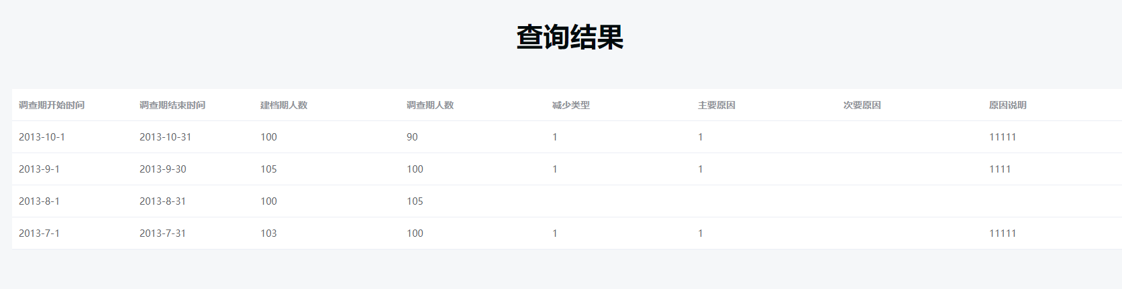

# 5. 数据审核和汇总（省市）

## 5.1 省市设定调查期

1.省市登入界面后点击导航栏的系统管理中的调查期管理，显示具体的调查期信息

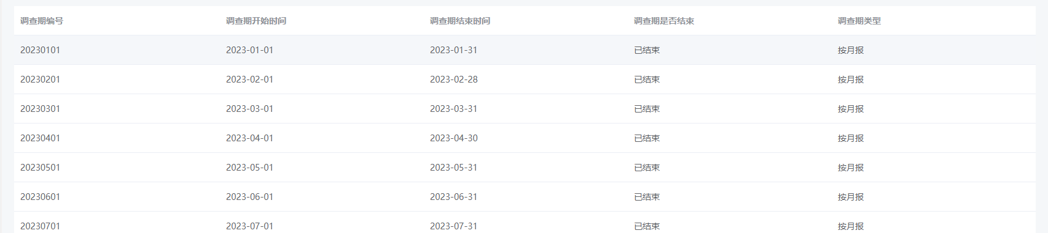

2.选择调查期开始时间，调查期结束时间，数据填报开始时间，数据填报结束时间，点击添加，完成调查期的设定



3.添加完成后可以在调查期列表中查看该调查期的信息



## 5.2 备案审核流程

1.省市登入系统后点击导航栏的备案审核按钮进入备案审核界面，界面有待审核，已通过，已驳回，未上报选项



2.点击待审核按钮，可以显示待审核的企业备案信息，并提供按地区查询和导出功能

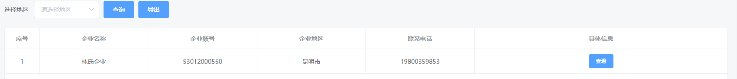

3.点击查看按钮可以查看具体备案信息

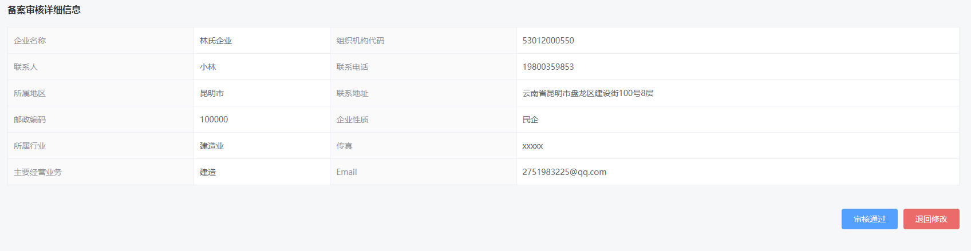

4.如果信息有误可以点击返回修改，并提交驳回理由

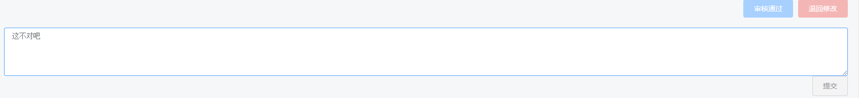

5.驳回后点击备案信息界面的已驳回按钮可以查看具体信息

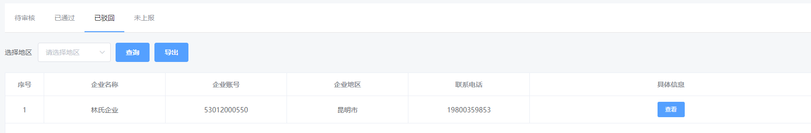

6.如果备案信息无误可以点击审核通过按钮，之后可以在已通过选项界面查看具体信息

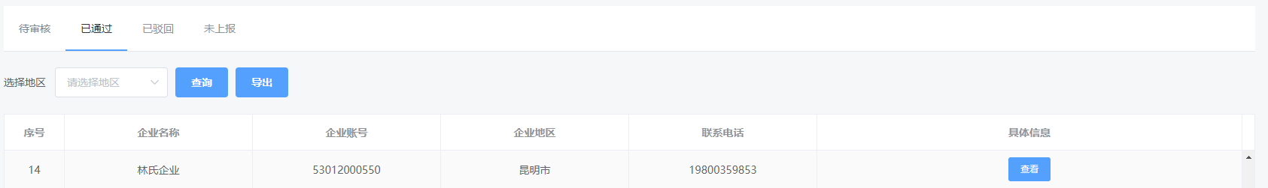

## 5.2 就业数据审核和上报流程

注：省和市的就业数据审核流程基本一致，当市审核通过后会上报到省，省审核通过后会上报到国家，如果二者审核不通过则直接返回到企业

1. 登入系统后点击导航栏的数据审核选项跳转到数据审核界面，界面会显示当前调查期时间和就业数据的上报情况

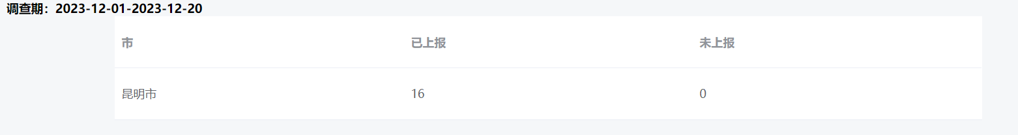

2.点击已上报查看当前上报的就业数据情况，可以看到就业数据的审核状态和上报状态

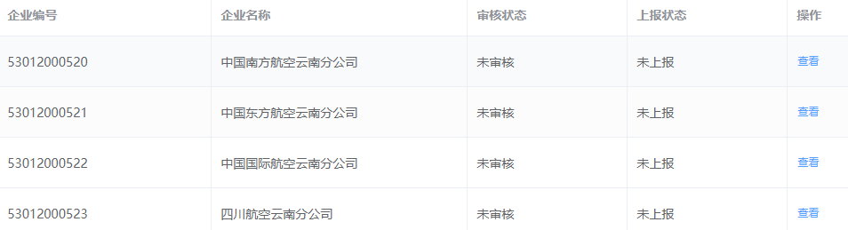

3.点击查看可以显示具体的就业数据情况，此时上报按钮未激活

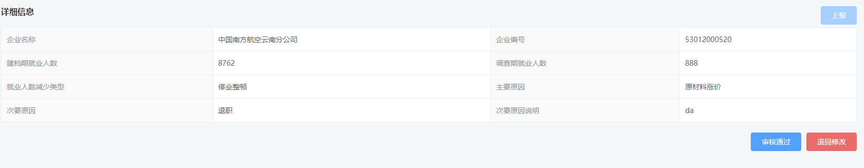

4.如果数据无误点击审核通过，状态会变为审核通过，此时上报按钮激活，点击可以上报到上一级政府部门，之后状态会变为已上报

 



5.如果数据有误可以点击返回修改，填写驳回理由之后提交

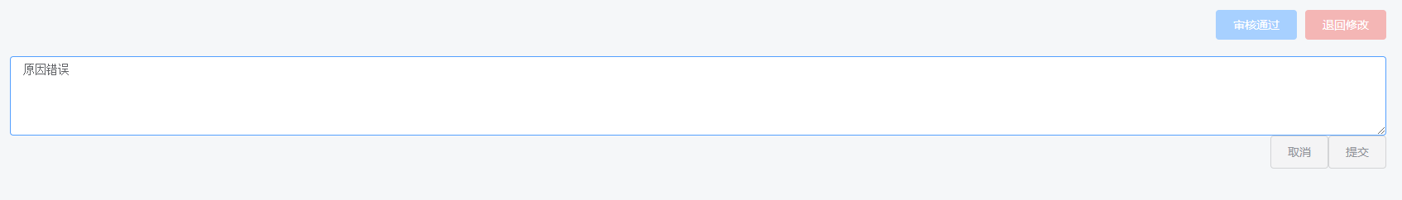

## 5.3 数据汇总流程

注意：市系统的数据和省系统的数据汇总功能基本一致，唯一区别在于市系统不能按照市区汇总，故以下只介绍省的数据汇总功能

1. 登入系统后点击导航栏的数据汇总选项跳转到数据汇总界面，最初可以看到当前调查期的数据
2. 选择汇总字段

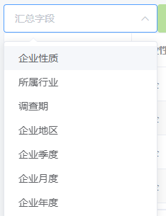

1. 选择时间区间，其中根据选择的汇总字段不同显示的时间选项也不同，按调查期，企业性质，企业地区，所属行业进行汇总时会显示调查期选项框，按月度和季度进行汇总时会显示月份选项框，按年度汇总时会显示年份选项框







4.点击汇总按钮会显示汇总结果，注意只有当起始时间小于等于结束时间时汇总按钮才会激活，汇总后可以点击导出按钮导出数据

# 6. 数据分析和显示（省市）

注：省市的图表分析功能基本相同，差别仅在于是否具有地区选项，而取样分析功能为省独有，故接下来仅介绍省的数据分析功能

## 6.1 取样分析流程

1.登入系统后点击导航栏数据分析中的取样分析进行跳转

2.进入取样分析界面后会展示不同市的企业数量和饼状图

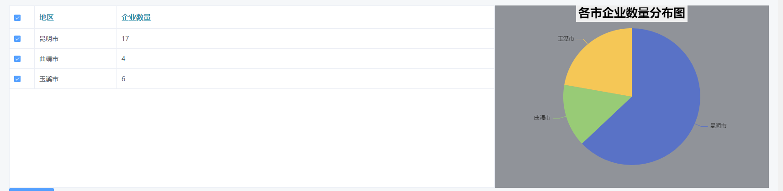

3.取消选择图表中的市区，饼状图会出现相应的变化，且可以通过表头的全选按钮进行全选或全不选



4.选择市区后可以进行查询，查询点击取消按钮仍可对饼状图产生影响

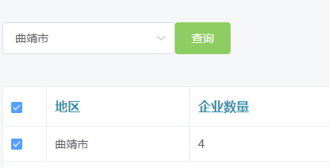

5.如果您需要某几个市的饼状图数据，可以先点击全选按钮取消所有选项，然后查询对应的市区进行勾选，最终可以得到您需要的饼状图

6.如果您不需要某几个市的数据，您可以查询对应的市区取消勾选，最终可以得到您需要的饼状图

7.点击导出图表按钮导出饼状图和表格

## 6.2 图表分析流程

1.图表分析分为趋势分析和对比分析，在用户登录系统后可以点击导航栏的数据分析中的对应选项进行跳转，二者的查询流程均一致，仅指标不同

2.对比分析和趋势分析均需要选择对应的时间节点和筛选条件，其中筛选条件包括企业地区，企业性质和所属行业



3.点击查询按钮后，折线图和表格会显示在选项框下方，折线图在上，选项框在下

4. 点击导出图表按钮导出折线图和表格

## 6.3 图表分析指标

1.趋势分析折线图：x轴为调查期号且提供缩放功能，y轴为就业人数，每个折线代表一个企业，图标上方标识了每个企业的折线颜色，将鼠标移动到折线上可以显示该调查期的每个企业的具有就业人数

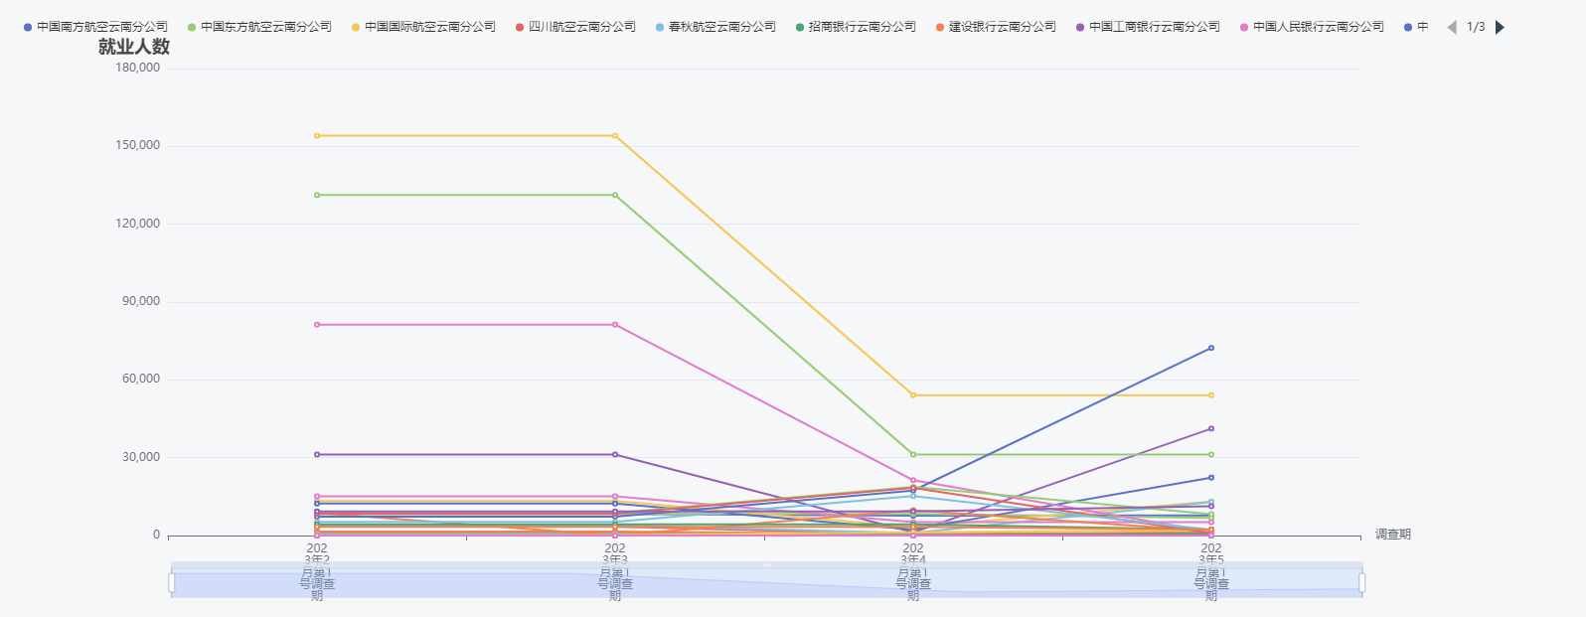

2.趋势分析表格：第一列为企业名称，每一行为企业在对应调查期的就业人数变化占比，若企业在某一调查期未填报数据，则表格内容显示“无法对比“

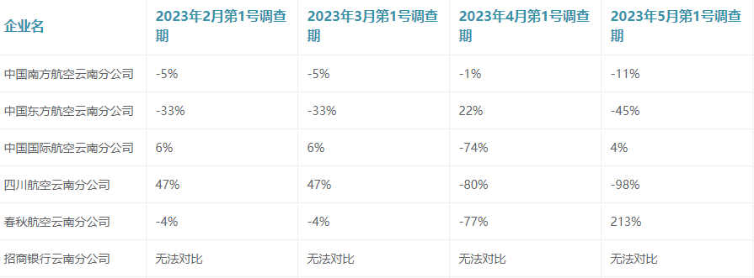

3.对比分析折线图：x轴为调查期号，总共四个，分别为选择的第一个调查期对应的建档期，选择的第一个调查期，选择的第二个调查期对应的建档期，选择的第二个调查期，y轴为就业总人数，折线代表了该调查期内的就业总人数

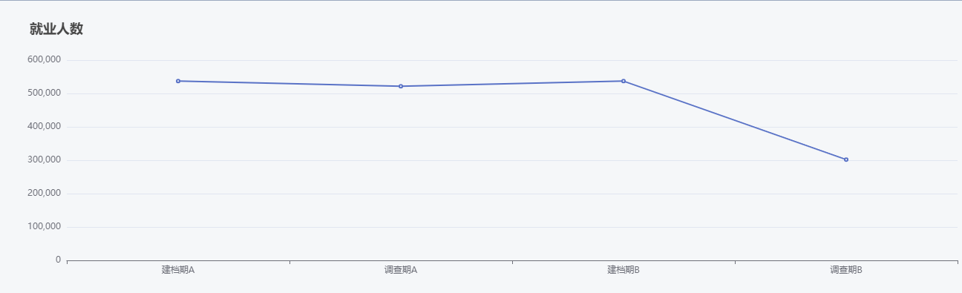

4.对比分析表格：第一列仍为企业名称，其余指标分别为第一个调查期相对于建档期的就业人数变化和占比，第二个调查期相对于建档期的就业人数变化和占比，两个调查期对比的就业人数变化和占比，若某企业在对应的调查期内未填报数据，则在表格内显示“无法对比“

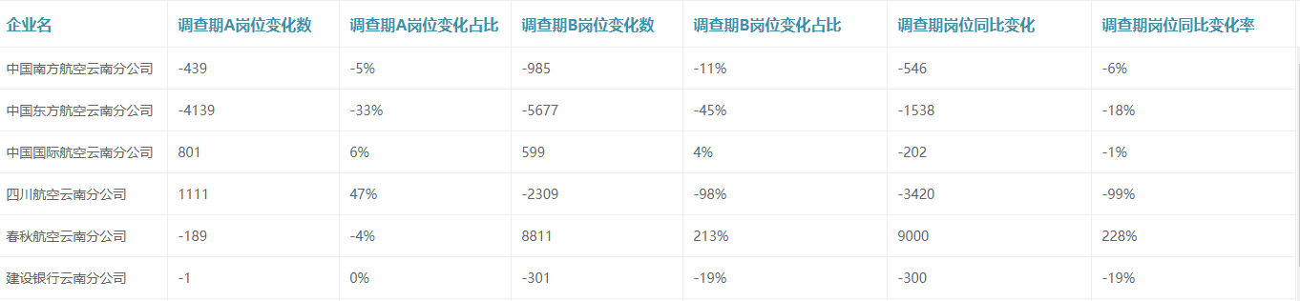

# 7. 通知的查看和发布

## 7.1 发布通知和管理(省市)

1.登录系统后点击导航栏的通知界面进行跳转

2.点击发布通知按钮，填写通知标题和内容并选择发布的地区，最后点击发布

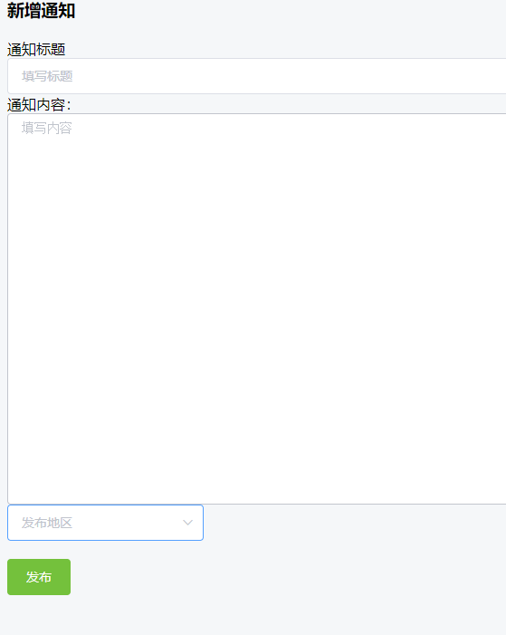

3.发布后可以在通知界面查看已发布的通知，点击编辑按钮可以对通知进行修改，点击删除按钮可以删除该通知

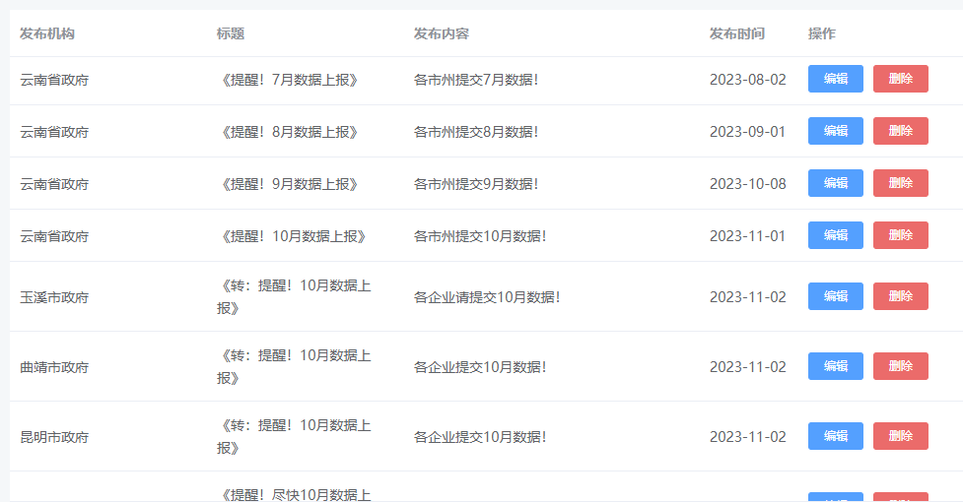

## 7.2 查看通知(企业)

1. 企业点击导航栏的查看通知跳转到查看通知界面

